Pojďme stavět!

Vytvořte systém, díky kterému se mezi nastaveným rozsahem vstupů rozsvítí RGB LED.

instrukce | pracovní plocha | instrukce | pracovní plocha
Zapnutí a spárování:  1  - 1 Posuvník/virtuální posuvník  - 1 RGB LED blok  a přetáhněte je do pracovního prostoru. Přetáhněte také dál:  - 1 Filtr.  Připojte bloky podle obrázku. | 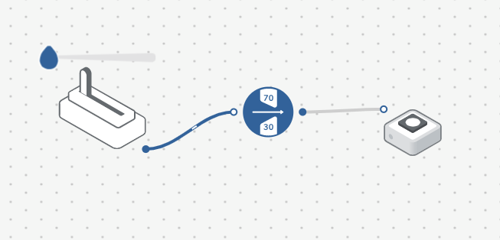 | V nastavení filtru nastavte "25–75".  2 | 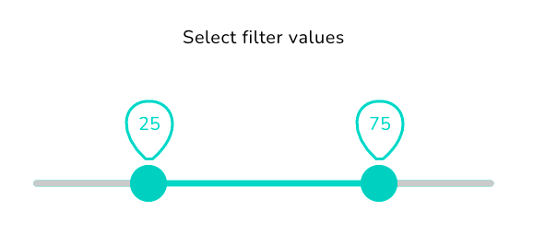
Otestujte svůj systém.  3 | 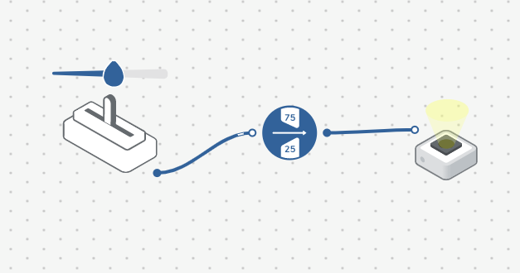

Výzva 1

Vytvořte systém, který používá barvu k reprezentaci čtyř ročních období.

instrukce | pracovní plocha | instrukce | pracovní plocha
Přetáhněte do pracovního prostoru:  1  - 3 další filtrační bloky  - 4 Barevné bloky.  Připojte bloky podle obrázku. | 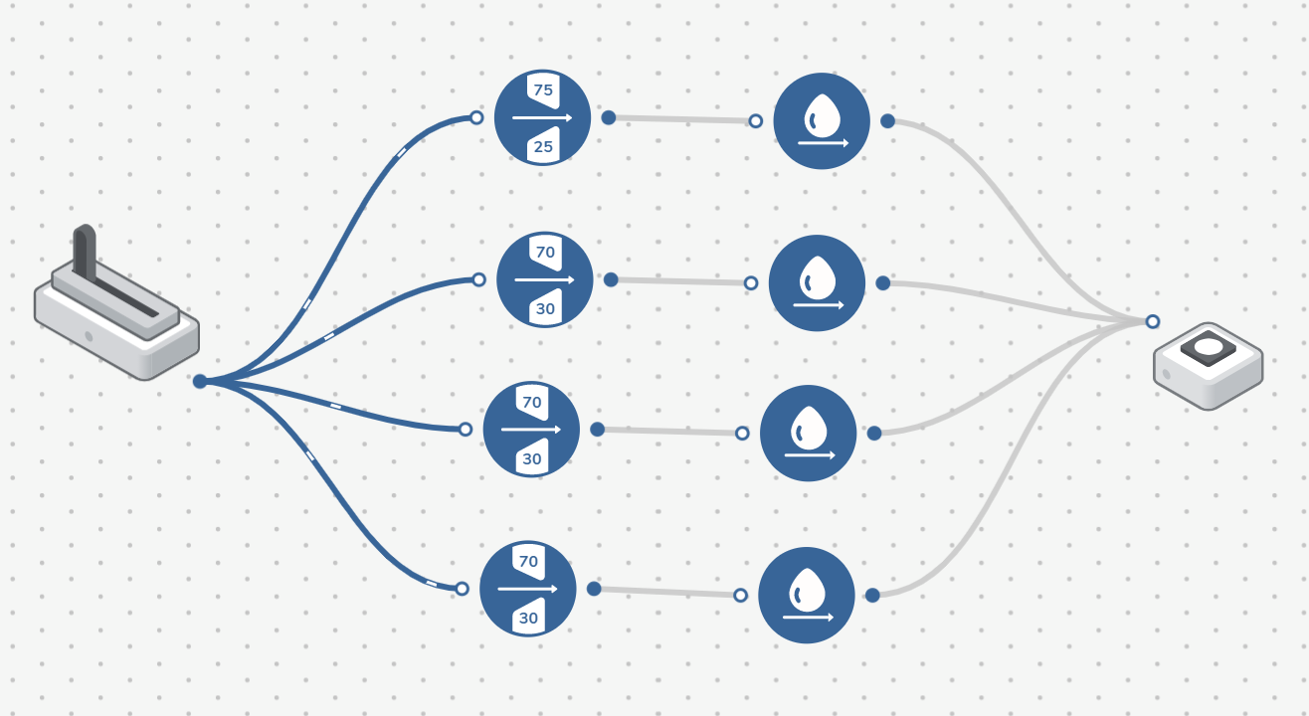 | V nastavení barevných bloků nastavte následující barvy:  2  1.: modrá  2.: tmavě oranžová  3.: světle zelená  4.: žlutá. | 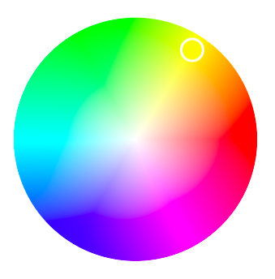
Otestujte svůj systém.  3 | 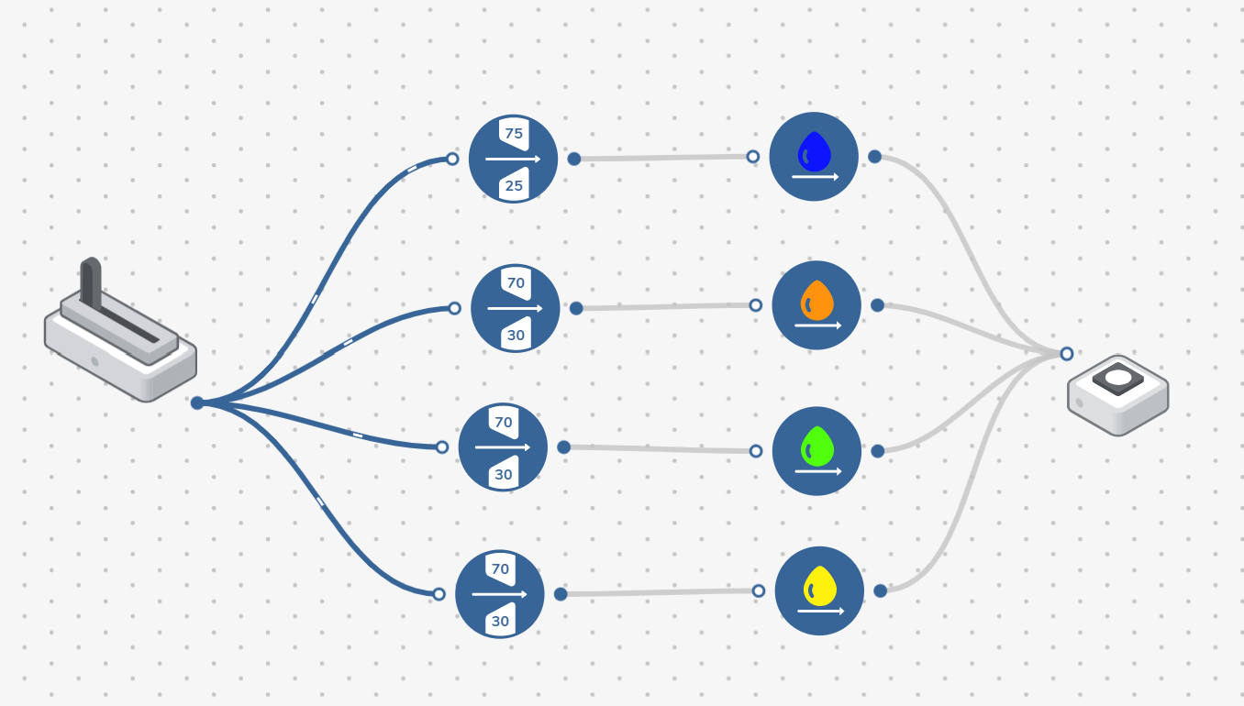

Výzva 1 – Ladění!
Jak mohu zajistit, aby systém měnil barvy tak, jak bylo zamýšleno?

instrukce | pracovní plocha
V nastavení bloků filtrů nastavte rozsahy takto:  1  - 1. filtr: "75–100"  - 2. filtr: "36–74"  - 3. filtr: "14–35"  - 4. filtr "0–13". | 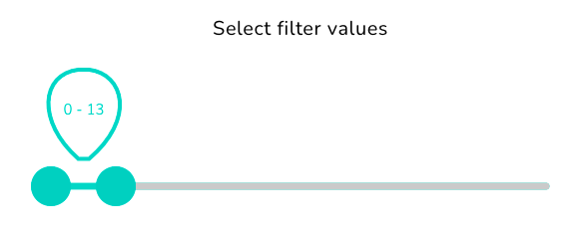
Přetáhněte do pracovního prostoru:  2  - 4 zapnutí/vypnutí bloky  Připojte bloky podle obrázku. | 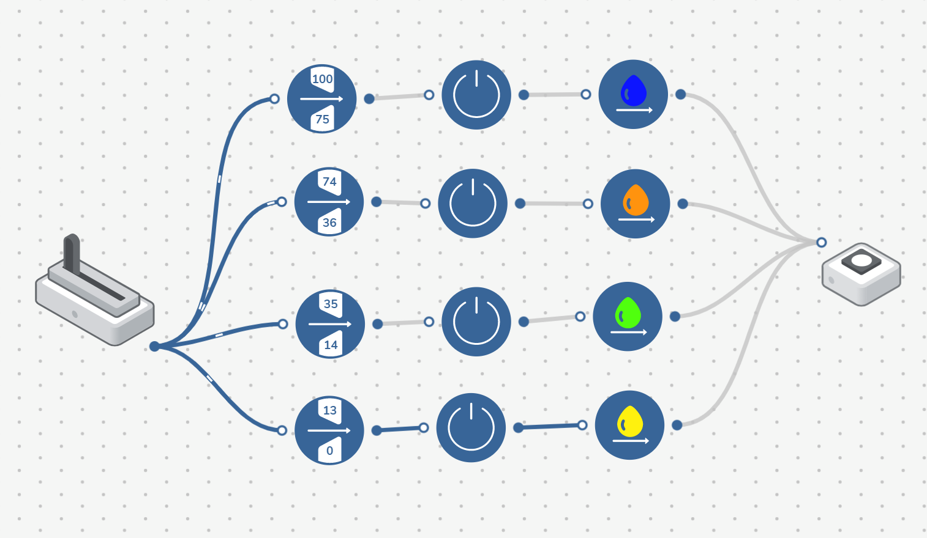
Otestujte svůj systém.
3

Výzva 2
Vytvořte "meteorologickou tabuli" pomocí pohyblivého větrného mlýna pro simulaci měnících se ročních období.

instrukce | pracovní plocha | instrukce | pracovní plocha
Přetáhněte do pracovního prostoru:  1  - 1 DC motor. | 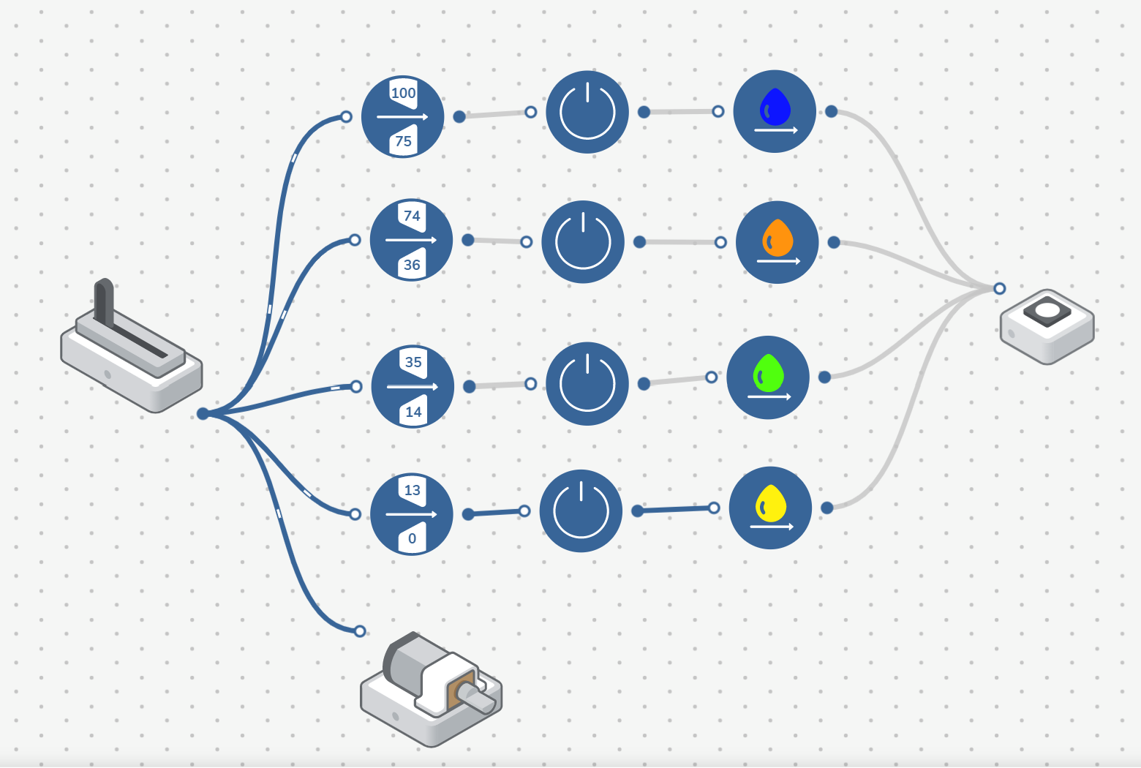 | Vytvořte větrný mlýn:  2  - Položte na sebe dva čtverce různě barevného papíru.  - Papír přeložte od rohu k rohu a pak ho otevřete zpět.  - Prostříhněte každý roh podle obrázku. | 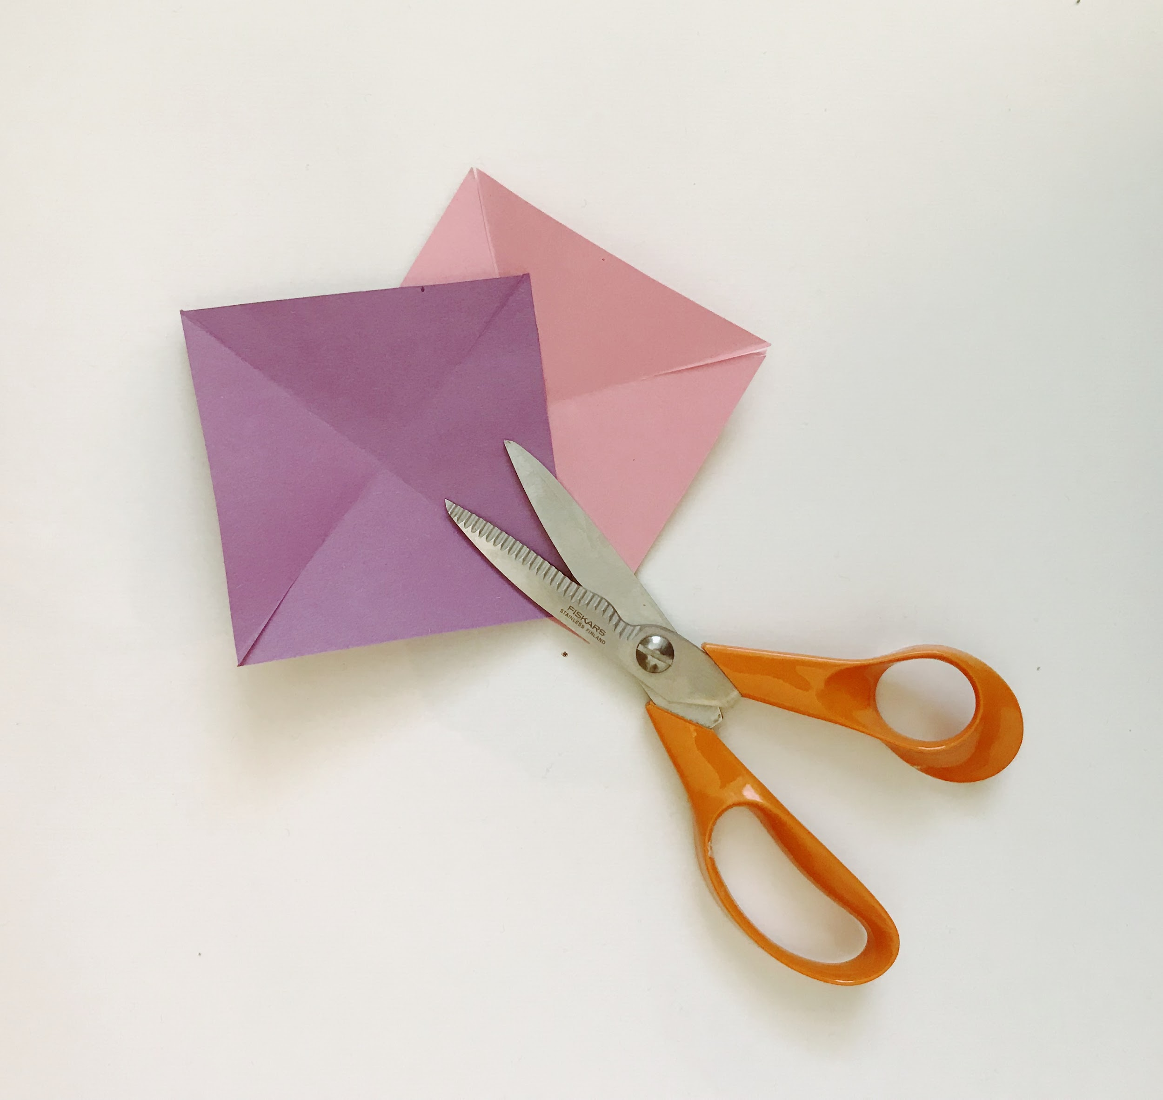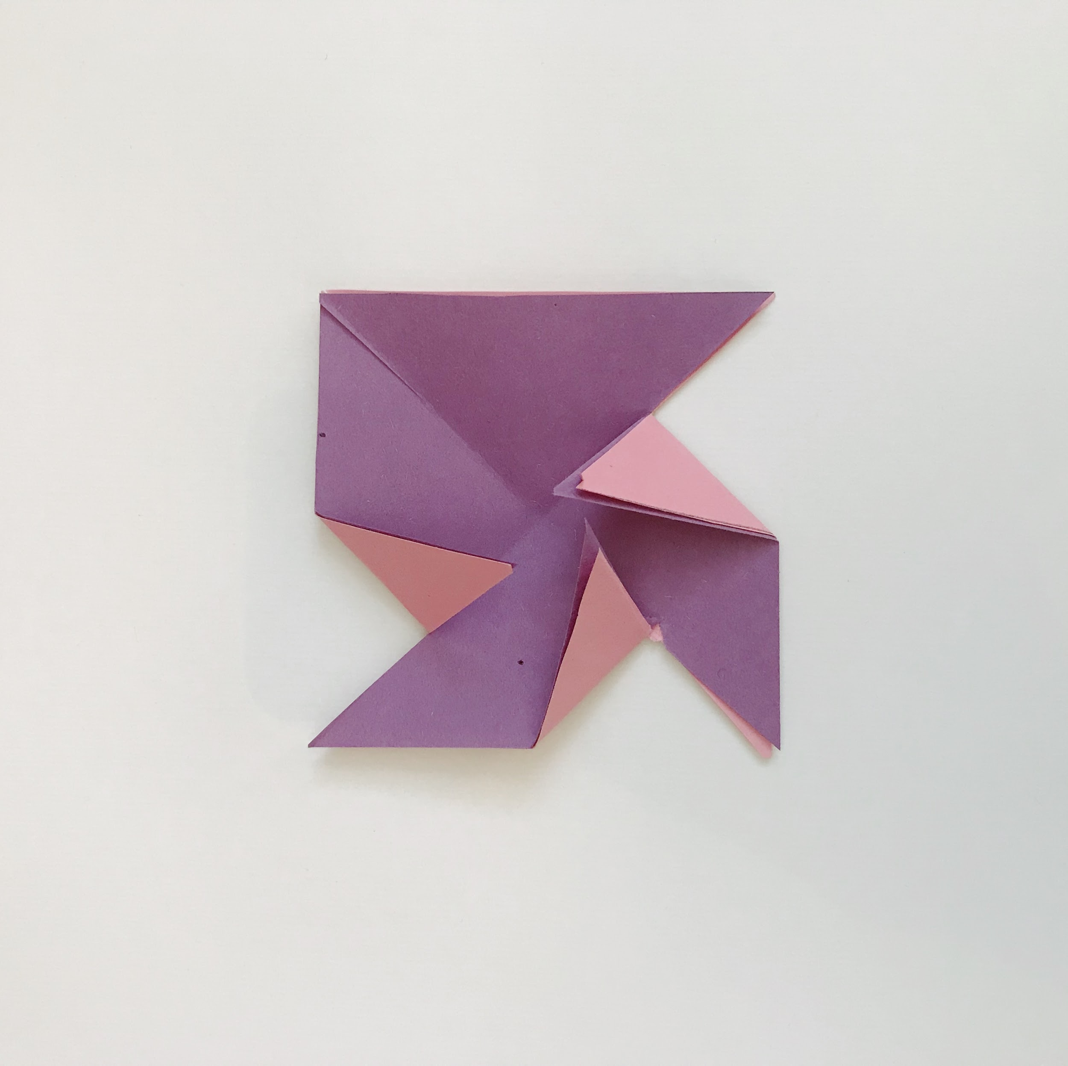
Přeložte jednu polovinu každého rohu do středu.  3  Nejprve uchyťte svorkou na střed, pak zajistěte páskou / lepidlem.  Odstraňte svorku. | 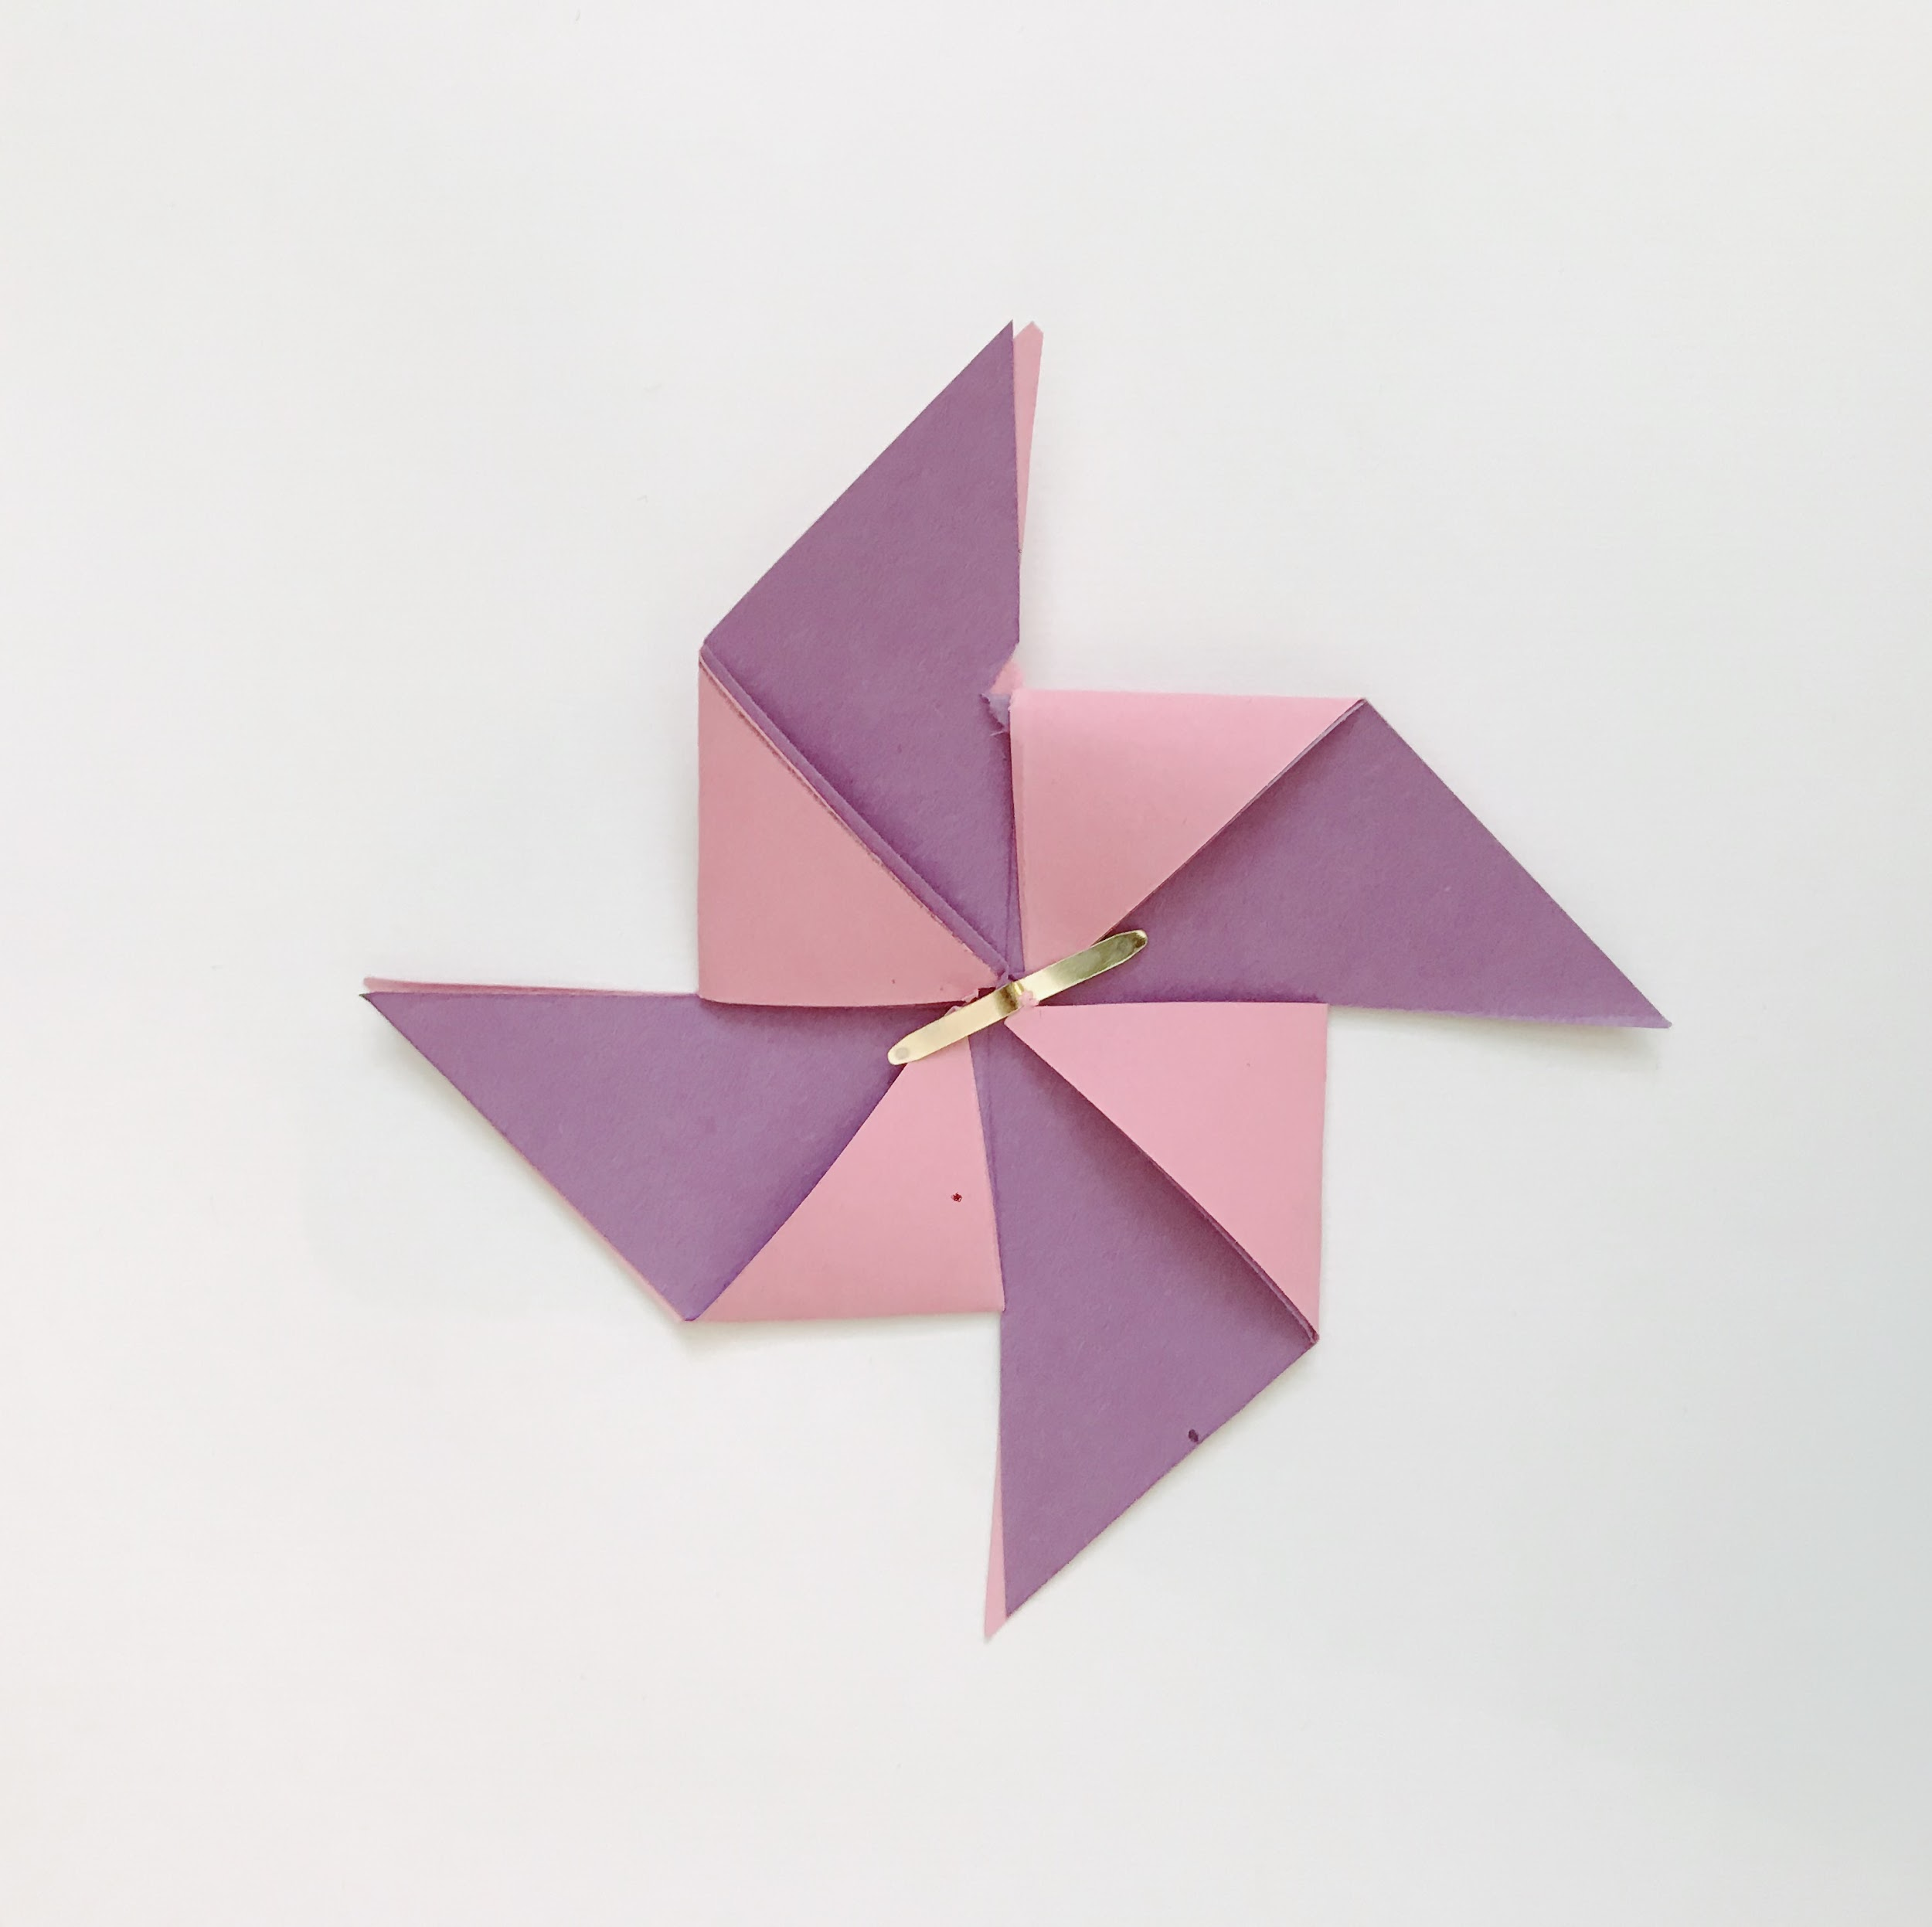 | Připojte 1 kolo k DC motoru.  4  Připevněte větrný mlýn ke kolu tak, že jej zajistíte lepicí páskou. | 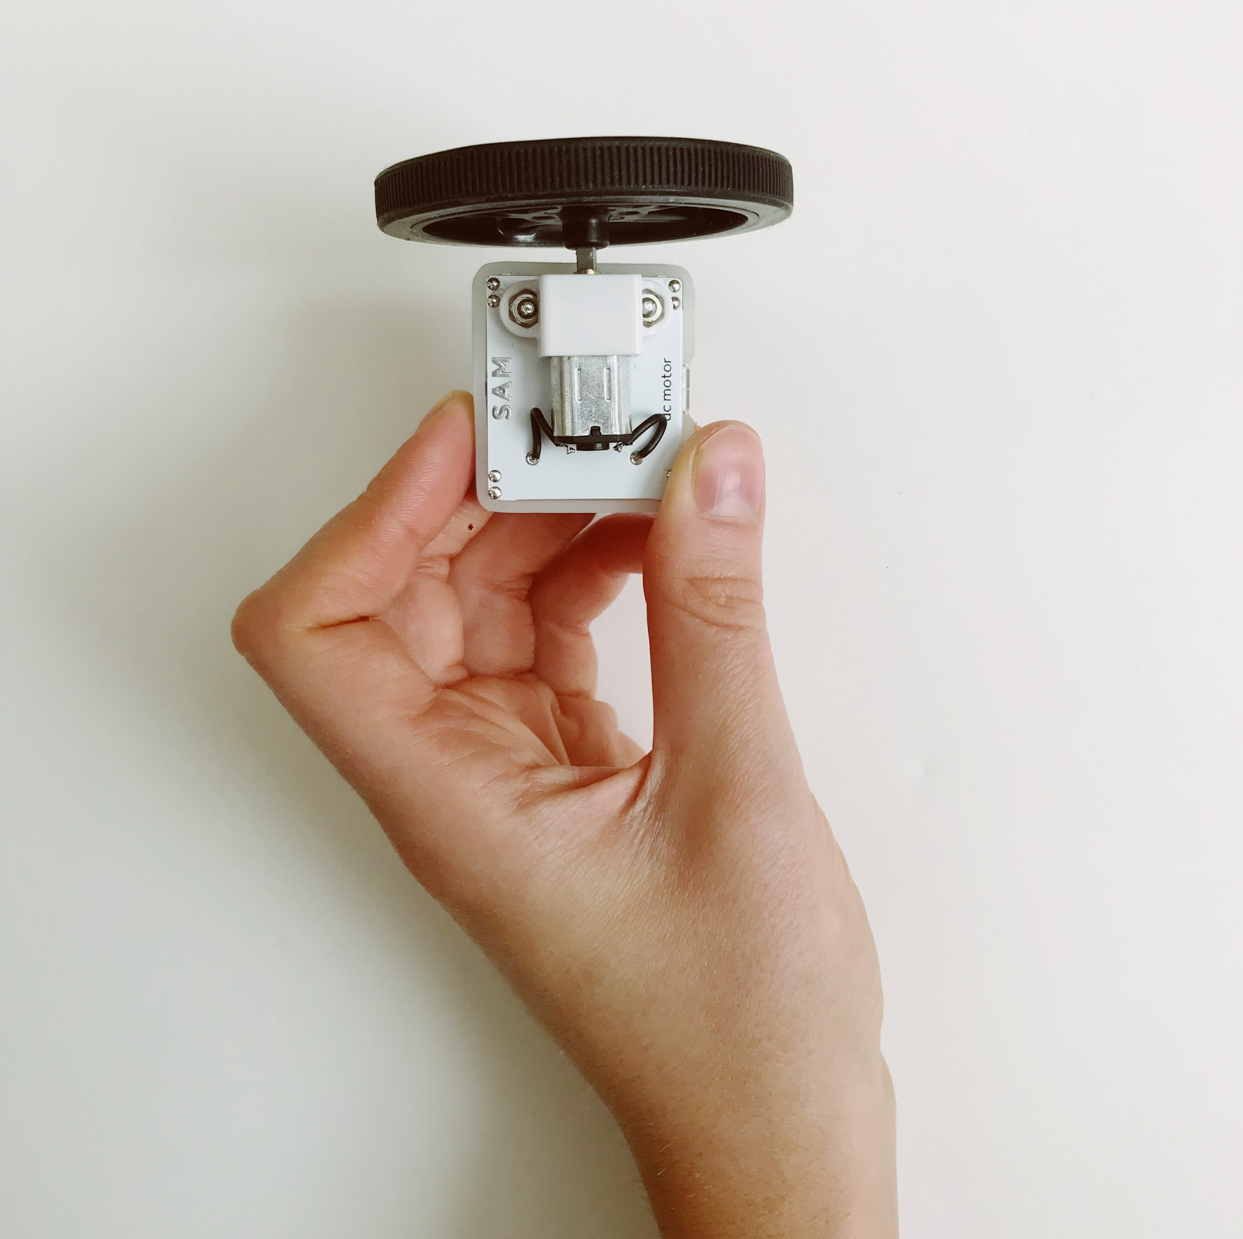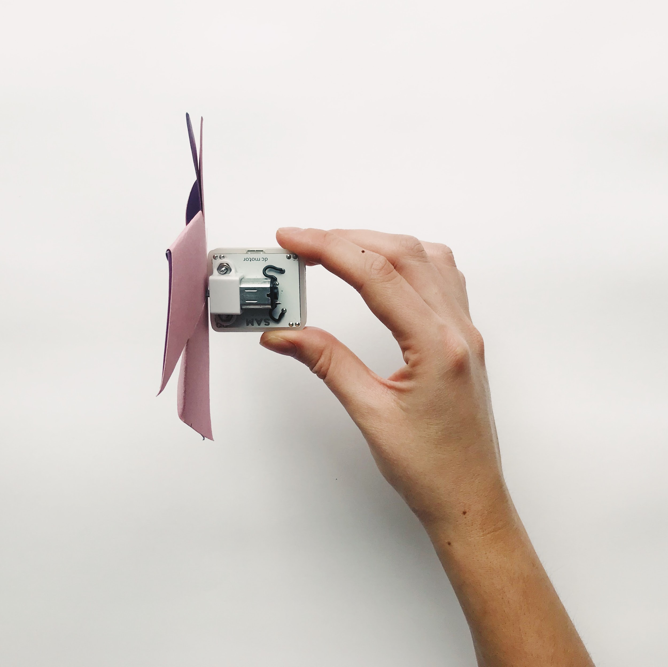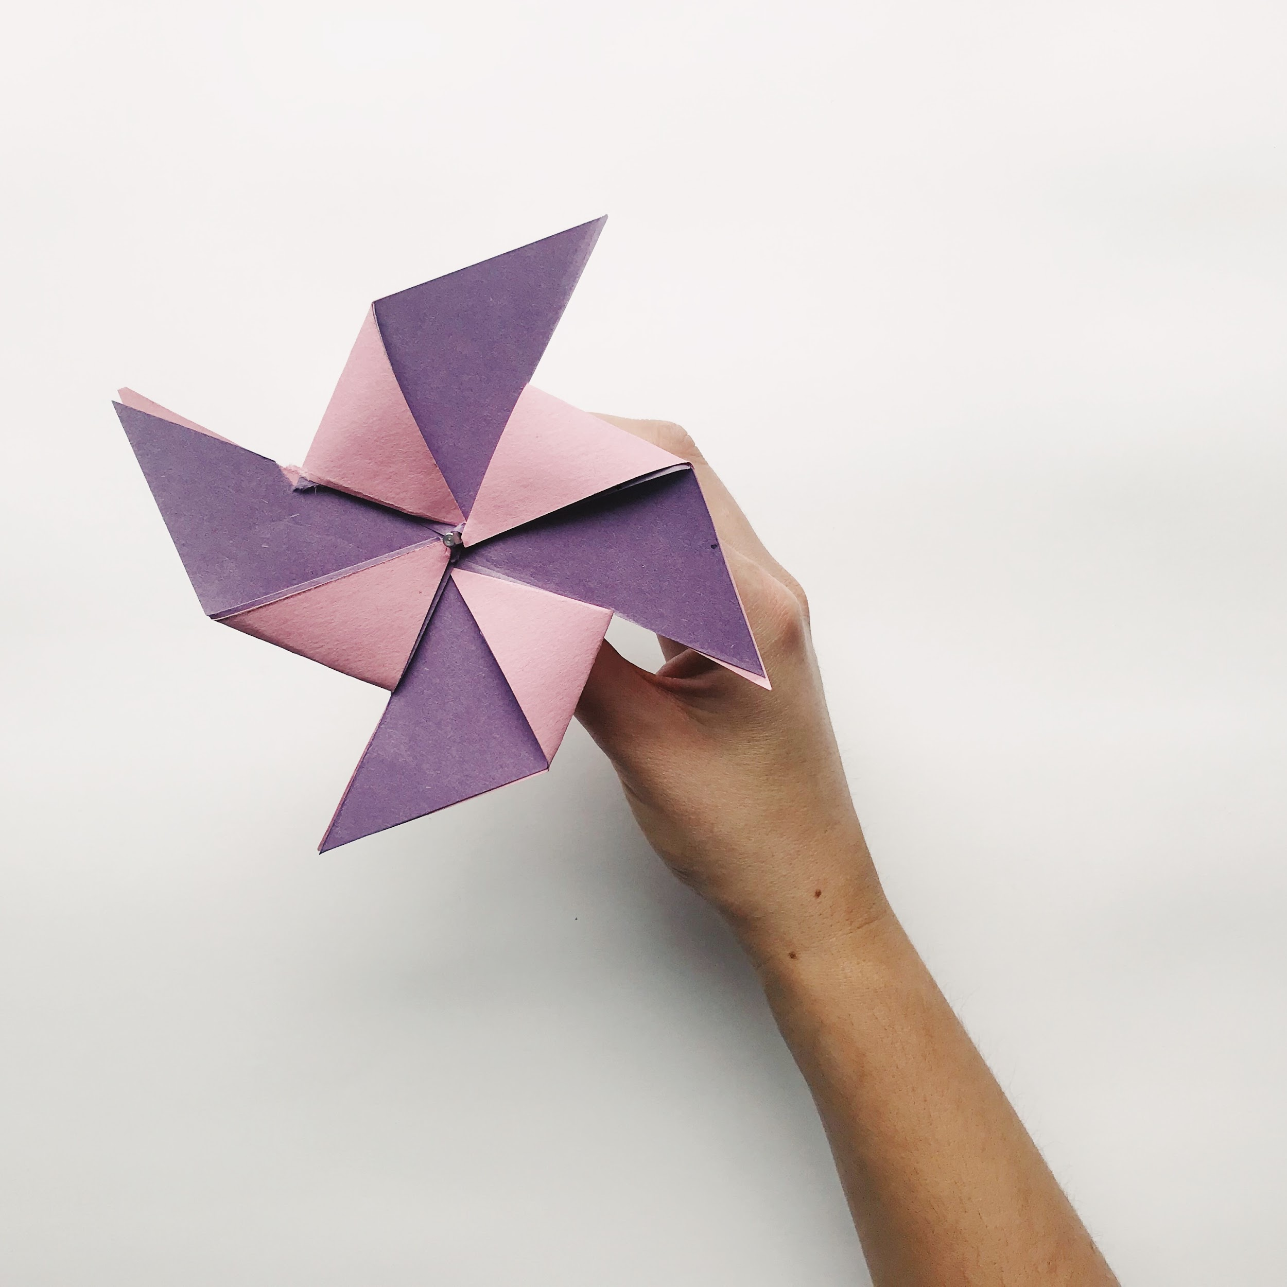
Vytvořte "meteorologickou tabuli":  5  - Vytiskněte nebo napište jména 12 měsíců. Barevně je odlište tak, aby odpovídaly barvám RGB LED pro každou sezónu.  - Zajistěte RGB LED nad seznamem měsíců.  - Odpojte DC motor od kola a prostrčte nápravu otvorem v kartě. Poté znovu připevněte kolo a přední část.  - Zajistěte posuvník na "meteorologickou tabuli". | 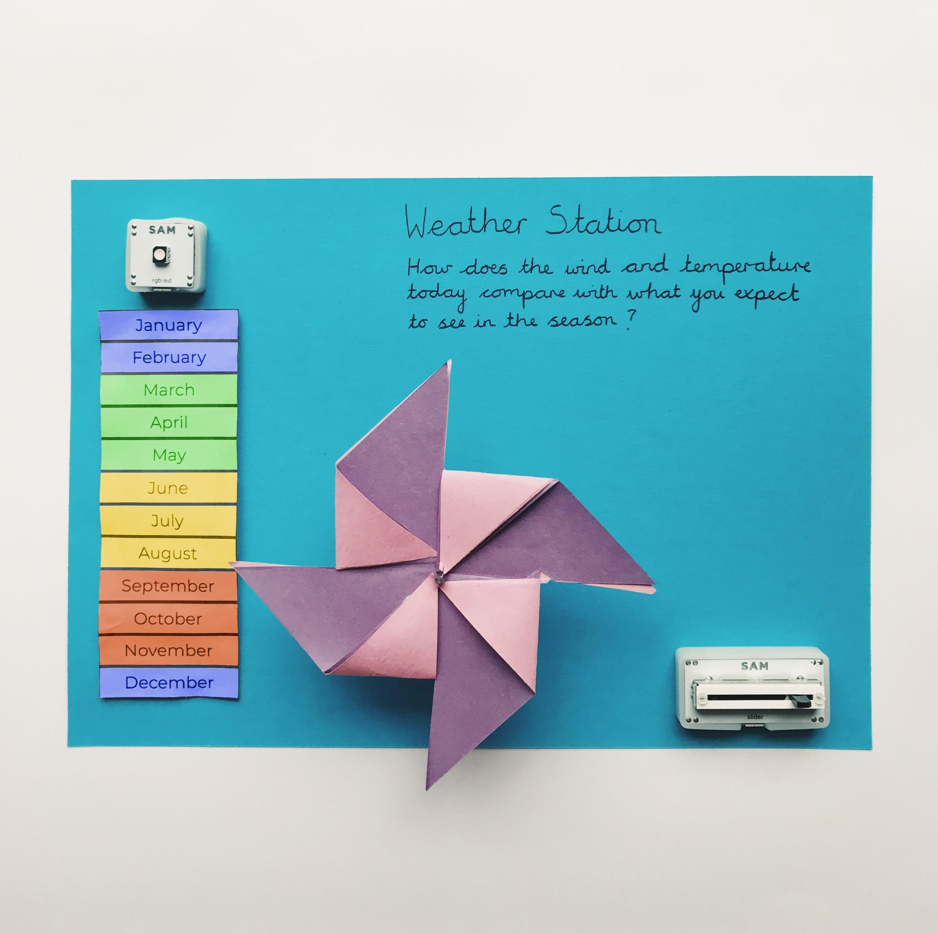 | Otestujte svůj systém.  6

